

Servicios de voz sobre IP (VoIP)

**Breve descripción:**

A través de este componente formativo, el aprendiz debe apropiar los elementos y conceptos necesarios para la gestión de servicios de voz sobre el protocolo IP aplicando herramientas de “software” como Asterisk y FreeSwitch.

**Octubre 2023**

Tabla de contenido

Introducción 1

1. “Software” Pbx VoIP: Asterisk 2

1.1. ¿Qué es Asterisk? 2

1.2. Arquitectura de Asterisk 3

2. “Software” Pbx VoIP: FreeSwitch 11

2.1. ¿Qué es FreeSwitch? 11

2.2. Arquitectura FreeSwitch 11

2.3. Ejemplo de llamada 13

3. Gestión de fallos 15

3.1. Gestión de fallos en Asterisk 15

3.2. Gestión de fallos en FreeSwitch 16

3.3. Gestión de la configuración 16

3.4. Gestión de la contabilidad 19

3.5. Gestión de las prestaciones 20

3.6. Gestión de la seguridad 21

Síntesis 25

Material complementario 26

Glosario 27

Referencias bibliográficas 28

Créditos 29

Introducción

Para comenzar con el estudio del componente formativo, lo invitamos a ver el siguiente video.

1. Servicios de voz sobre IP

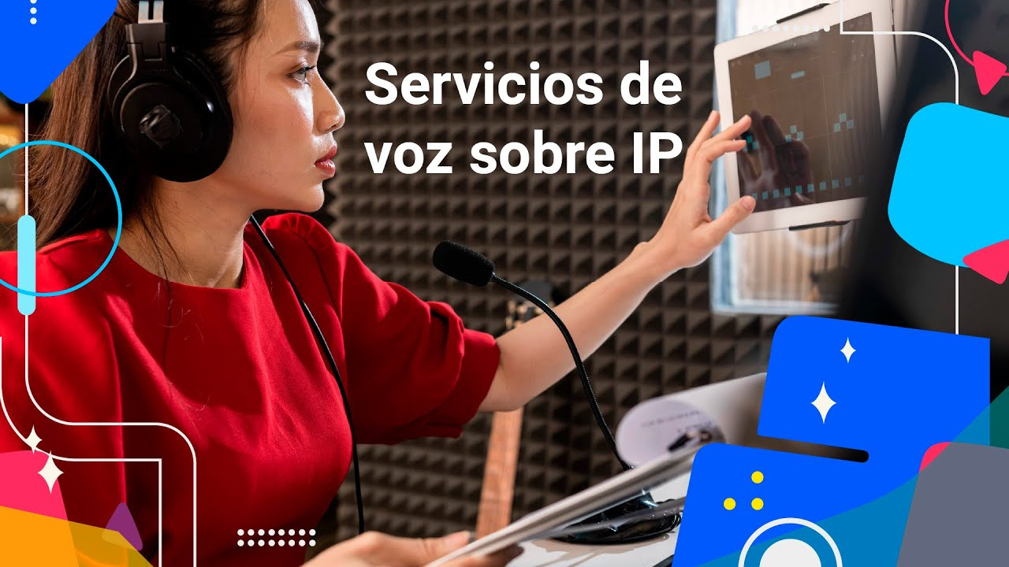

[**Enlace de reproducción del video**](https://www.youtube.com/watch?v=6x0AjWjF3WM)

|  |
| --- |
| **Síntesis del video: Servicios de voz sobre IP** |
| Servicios de voz sobre IP, también conocidos como VoIP, se han consolidado como una nueva herramienta de comunicación dentro del portafolio de servicios ofrecidos por una red de datos. El desarrollo de esta herramienta ha permitido reducir costos en cuanto a servicios de telefonía de corta y larga distancia se refiere. De ahí la importancia de mantener en perfecto estado el funcionamiento de los equipos y “software” que permitan la transmisión de la voz sobre el protocolo TCP/IP. |

# “Software” Pbx VoIP: Asterisk

Asterisk es tanto una plataforma de telefonía como una central de “software” (PBX) de código abierto. Como cualquier central PBX, permite interconectar teléfonos y conectar dichos teléfonos a la red telefónica pública. Su nombre viene del símbolo asterisco (*) en inglés. El creador original de esta centralita es Mark Spencer de la compañía Digium, que sigue siendo el principal desarrollador de las versiones estables. Al ser de código libre, existen multitud de desarrolladores que han aportado funciones y nuevas aplicaciones. Originalmente fue creada para sistemas Linux, pero hoy en día funciona también en sistemas OpenBSD, FreeBSD, Mac OSX, Solaris Sun y Windows, aunque Linux, sigue siendo la que más soporte presenta. El paquete básico de Asterisk incluye muchas características que antes solo estaban disponibles en caros sistemas propietarios como creación de extensiones, envío de mensajes de voz a email, llamadas en conferencia, menús de voz interactivos y distribución automática de llamadas.

## ¿Qué es Asterisk?

Es un marco creado por desarrolladores para desarrolladores, que permite la innovación en el área de comunicaciones para manejo de voz y video sobre IP, en tiempo real, crear aplicaciones nuevas o utilizar soluciones pre construidas por los miembros de la comunidad, soluciones abiertas y listas para descargar.

Estas características de Asterisk la han vuelto seductora para muchas empresas que quieren efectuar su infraestructura telefónica, al mismo tiempo que las empresas comercializadoras de servicios y productos telefónicos, aprovechan esta preferencia por Asterisk para desarrollar “hardware” compatible con esta central telefónica.

## Arquitectura de Asterisk

La arquitectura de Asterisk se basa en un sistema modular dependiente de un núcleo central, en el cual se encuentran varios componentes como el cargador de módulos, el temporizador del sistema, el núcleo de la central PBX, y las interfaces del sistema. Este diseño modular le aporta flexibilidad y le permite utilizar cualquier “software” y tecnología conveniente que se encuentre disponible, independiente si son actuales o futuras.

En la siguiente figura se muestra el esquema general de los subsistemas que forman Asterisk.

1. Esquema subsistemas Asterisk

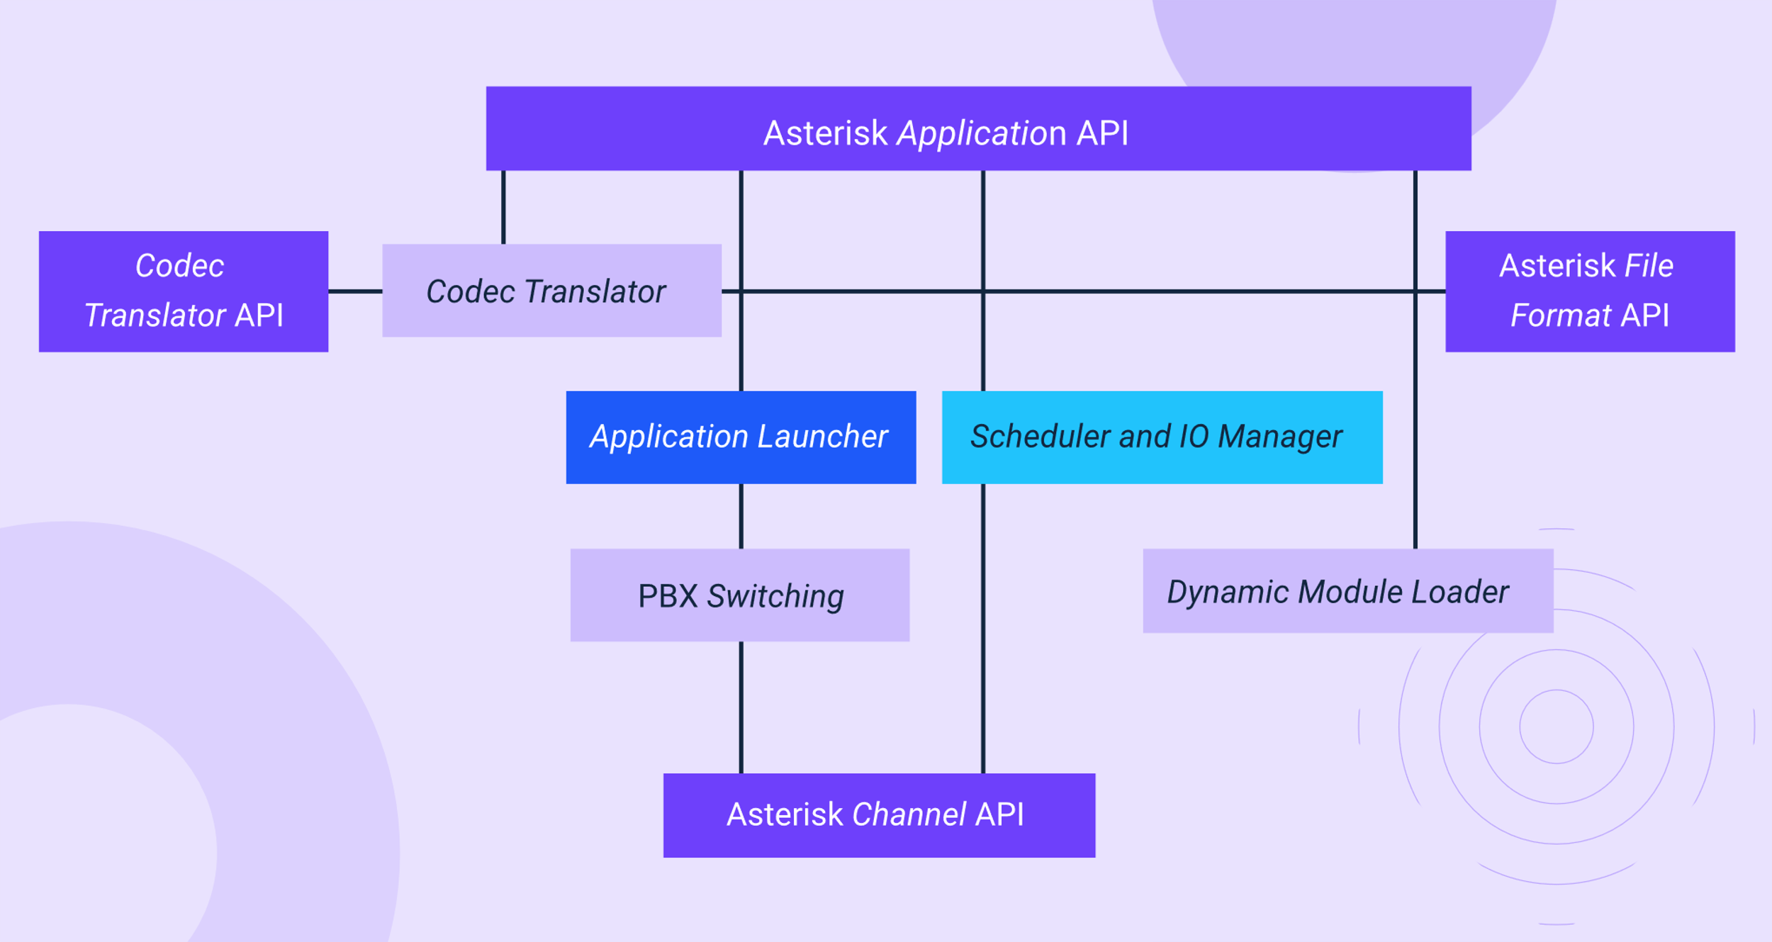

Y los componentes principales de la arquitectura del esquema anterior, se detallan a continuación:

* **Cargador de módulos.** “Dynamic module loader”, cada vez que inicia Asterisk, su función es la carga e inicialización de los drivers que se requieren, por medio del archivo modules.conf que hace parte de los archivos de configuración en texto plano que gobiernan las operaciones de Asterisk.
* **Núcleo de la central.** “PBX Switching”, se encarga de conectar y conmutar las llamadas entrantes de diferentes “hardware” y “software”, de manera transparente, según lo definido en el plan de marcación, este núcleo es la esencia de Asterisk.
* **Lanzador de aplicaciones**. “Application Launcher”, subsistema empleado por el núcleo PBX para ejecutar aplicaciones o servicios necesarios, como activar el buzón de voz o listar directorios o activar el mensaje de bienvenida.
* **Traductores de “codecs”**. “Codec Translator”, este componente realiza la codificación y decodificación de los diferentes formatos de audio y video, de manera que se entiendan, y en el caso de los “codecs”, que fluyan entre los canales, así sean de formatos diferentes.
* **Temporizador y gestor de entradas y salidas**. “Schedule and IO Manager”, sin importar las condiciones de carga, este componente maneja las tareas de bajo nivel, de manera que el sistema funcione de manera óptima.

Respecto a las Interfaces de Programación de Aplicaciones o API’s, Asterisk emplea cuatro estructuras básicas definidas:

1. **Asterisk “Channel” API**. Esta API controla las llamadas del sistema y permite que el núcleo se conecte con las fuentes, independientemente de la tecnología; paquetes de voz o fuentes TDM (fuentes de Divisores por Multiplexión de Tiempo, uno de los tipos más comunes de infraestructura de voz), de manera que se cargan diferentes módulos que permitan manejar las capas de bajo nivel de cada componente.
2. **Asterisk “Application” API**. Interfaz para la ejecución de aplicaciones que desarrollan diferentes funciones dentro del sistema, como por ejemplo: buzón, conferencias y demás aplicaciones inherentes al sistema, también permite el desarrollo de nuevas aplicaciones que interactúen con el núcleo PBX.
3. **“Codec Translator”** **API.** O API de traducción de “codecs”, en esta API se cargan los módulos que contienen los “codecs” necesarios para la codificación y decodificación de los diferentes formatos de “codecs”.
4. **Asterisk “File Format” API**. API para el formato de ficheros, permite que Asterisk pueda leer y escribir en diferentes formatos MP3, WAV, AU, etc.

### Concepto de canales de Asterisk.

Un canal es un tipo de conexión a través del cual Asterisk recibe todas las llamadas, incluidas las internas. El canal se activa al momento en que un usuario descuelga un teléfono y el plan de marcado o DIALPLAN determina qué hacer con la llamada que se enruta a través del canal activo.

Cada tipo de canal disponible posee un “driver” específico, algunos de los canales que se pueden identificar son el canal H.323 es un canal de protocolo VoIP para las comunicaciones que emplean el protocolo H.323, así como el canal IAX2 a su vez para protocolos IAX2 protocolo de intercambio de Asterisk, el canal DAHDI para líneas de la RTB (red telefónica básica) analógicas y digitales, el canal “bluetooth” que le permite el uso de dispositivo “bluetooth” o los Canales SIP que son canales utilizados para enrutar llamadas tanto hacia adentro como hacia afuera, utilizan el protocolo SIP a través de IP, es el más comúnmente utilizado.

El DIALPLAN o plan de marcación, es fundamental por ser el que define el comportamiento lógico que tomará la PBX, determina qué acciones tomar tanto para llamadas entrantes como salientes, en Asterisk este DIALPLAN es configurable completamente, por lo que es importante entenderlo bien; a su efecto sobre la llamada se le conoce como el flujo o secuencia de la llamada.

### Ejemplo de llamada

En una llamada y como se observa en la imagen a continuación, la invitación del cliente a través del canal SIP se gestiona por el monitor “thread” (monitor de concurrencia), generando un nuevo hilo para ser procesado por el PBX “Core”, quien determina encaminar la petición al canal Dahdi, quien es el encargado de comunicar con las líneas RTB (Red Telefónica Básica); para definir la estructura de la llamada se utiliza struct ast_chan. De manera gráfica, se representa el proceso del funcionamiento básico de una llamada en Asterisk:

1. Ejemplo

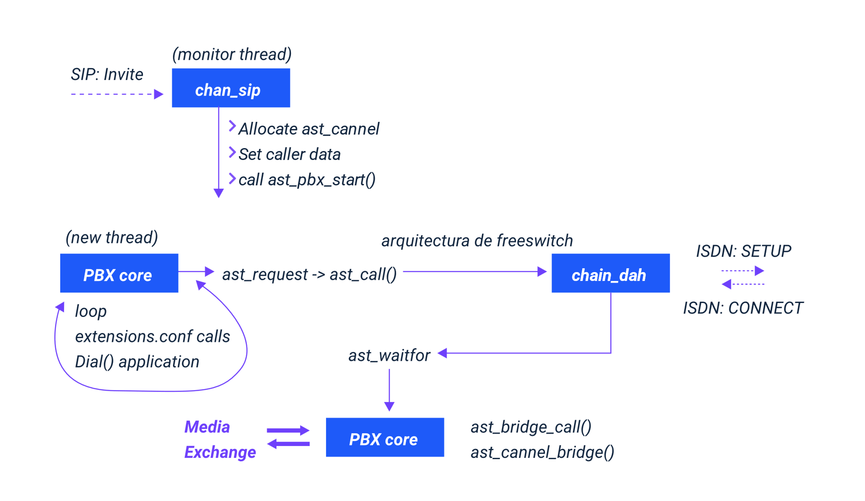

### Aplicaciones.

Son muchas las aplicaciones posibles para esta plataforma, debido a que la esencia de Asterisk se basa en su funcionamiento. Como una PBX, ofrece múltiples acciones aplicables en el plan de marcado, por lo cual hacen parte integral del formato de construcción del DIALPLAN; para el manejo de las llamadas, poseen características comunes como el estar enfocadas por y para los canales, son cargadas dinámicamente y ejecutadas de manera sincrónica, su formato clásico es app_<nombre>.so; dentro de las principales se pueden identificar:

1. **“Dial”.** Para realizar una llamada saliente, aplicación clásica realizada las PBX, recibir la llamada y pasarla a otro dispositivo, su sintaxis tiene múltiples combinaciones y su uso dependerá de lo que se desee parametrizar en el DIALPLAN.
2. **“Hangup”.** Para colgar la llamada, es muy conveniente ubicarla siempre al final de un proceso para colgar nuestra llamada en caso de que el usuario cuelgue en su extensión, pues no se cuelga automáticamente la nuestra.
3. **“Playback”.** Reproduce un fichero de sonido; la aplicación ocupará el canal durante su funcionamiento por lo que no se permitirá disparar otras funciones mientras esto sucede; permite parametrizar opciones además de recibir el archivo para ser reproducido.
4. **“Goto”.** Salta a otra extensión o a otro contexto dentro del plan de marcación, en un momento determinado, es decir, según la prioridad definida. Puede emplearse a su vez, la aplicación Gotoif, en la cual se incluye una expresión regular condicional para el redireccionamiento.
5. **AGI.** Llama a una aplicación externa.
6. **“Answer”.** Aplicación responder; es importante analizar el momento de usarla por la importancia de “responder”, porque equivale a descolgar, por lo que conviene saber si las aplicaciones siguientes requieren realmente que el canal esté “contestado” para su funcionamiento o aún no es necesario.

A nivel general, las aplicaciones en Asterisk hacen posible la implementación de funcionalidades como buzón de voz automático personalizado por usuario, e integrado con el sistema de directorio y con el email con características de protección por contraseña, múltiples carpetas por defecto, así como saludos personalizados, reenvío del buzón de voz, mensaje de tono de marcado en espera e indicador visual de mensaje en espera.

También la utilización de sistema de conferencias para reuniones virtuales de diferentes usuarios con control de usuarios y gestión de conferencia sin temporizadores, o de un sistema automático de distribución de llamadas entrantes con posibilidades de enrutamiento, priorización de colas, contemporización de la programación diaria.

En la página oficial de Asterisk, puede encontrarse actualizada la totalidad de aplicaciones disponibles para el “dial plan”.

Para ampliar la información sobre la Gestión de VoIP, lo invitamos a ver el siguiente video.

1. Arquitectura Asterisk



[**Enlace de reproducción del video**](https://www.youtube.com/watch?v=aowupxB2gtc)

|  |
| --- |
| **Síntesis del video: Arquitectura Asterisk** |
| El video describe la arquitectura y funcionamiento de Asterisk, un marco de “software” de código abierto utilizado para la gestión de VoIP (Voz sobre Protocolo de Internet). Asterisk permite la transmisión de voz y video a través de redes de datos, y se presenta como una solución flexible y adaptable para empresas de cualquier tamaño. Desarrollado inicialmente para Linux, ahora es compatible con diferentes sistemas operativos y es respaldado por una amplia comunidad de usuarios.  En términos técnicos, Asterisk tiene una arquitectura modular que consta de un núcleo central y diversas interfaces. Este diseño le permite ser altamente flexible y capaz de integrar diferentes tecnologías. El núcleo central se compone de varios componentes, como el cargador de módulos, el núcleo PBX y el traductor de “codecs”, que gestionan respectivamente la inicialización de “drivers”, la conmutación de llamadas y la codificación/decodificación de audio y video. Asterisk emplea cuatro APIs (Interfaces de Programación de Aplicaciones) básicas para manejar diversas funcionalidades, desde controlar las llamadas hasta gestionar formatos de archivos de audio y video. |

# “Software” Pbx VoIP: FreeSwitch

Desarrollado a partir de la identificación de las limitaciones de Asterisk, realizada por Anthony Minessale, quien luego de añadir funcionalidades a este, decidió reescribir el “software” completamente, lo que lo llevó a desarrollar desde cero esta plataforma que inicialmente se conoció como Soft-Switch.

## ¿Qué es FreeSwitch?

Es un sistema de comunicaciones parametrizable, “software” de código abierto, que es posible implementar en “hardware” básico. Surge para tener una mejor plataforma para Asterisk, reutilizando componentes y bibliotecas ya existentes. Este sistema de comunicaciones parametrizable maneja audio, voz y texto, permitiendo conectar computadoras, tabletas, telefonía móvil, fax.

## Arquitectura FreeSwitch

FreeSwitch es “software” libre, podría funcionar como PBX, operador de telefonía, “softphone”, servidor de registros, servidor de conferencias, servidor de fax, servidor de aplicaciones, en su configuración es importante tener en cuenta la seguridad y la calidad de voz. Se ejecuta en los diversos sistemas operativos tales como Windows, Mac, Linux, Solaris y soporta diversos lenguajes. A continuación, se presenta el esquema de la arquitectura de FreeSwitch:

1. Arquitectura FreeSwitch

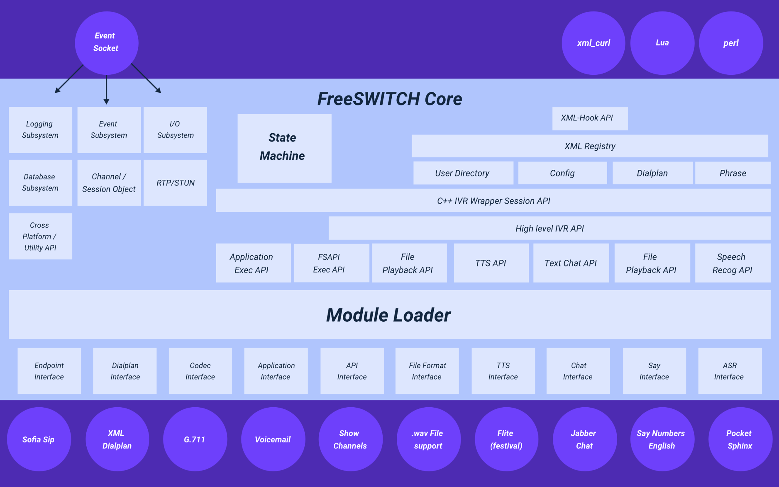

La figura muestra la arquitectura del núcleo FreeSWITCH. En el centro, se encuentra el FreeSWITCH Core, que se interconecta con varios módulos y subsistemas. Existe un "Event Socket" que se vincula con subsistemas de registro, eventos y entrada/salida. Además, elementos como "xml_curl", "Lua" y "perl" se relacionan con el núcleo principal. Abajo, el "Module Loader" gestiona diversas interfaces, desde aplicaciones hasta reconocimiento de voz. En conjunto, la figura representa la estructura y funcionalidades de FreeSWITCH, un sistema versátil para la gestión de comunicaciones.

La arquitectura de FreeSwitch se basa en un sistema modular en el que se tiene un “core” o núcleo, donde registra el sistema base para todos los módulos, sin embargo, la mayoría de las funcionalidades están implementadas en cada uno de los módulos de manera independiente.

Algunas de las características relevantes en los componentes de la arquitectura FreeSwitch, son:

* **Núcleo.** El “core” no depende de los módulos para ser iniciado.
* **Módulos.** Cada módulo ofrece una funcionalidad específica. Son independientes entre sí lo cual conlleva a la escalabilidad del sistema.
* **Evento**. Son las actividades que ocurre en el sistema Al registrarse un evento evita que todo el sistema se vea afectado.
* **“Codecs”.** FreeSwitch soporta una amplia variedad de “codecs”.
* **Sistema modular.** Escalable, capacidad de extender el “core”, implementar componentes sin romper la funcionalidad.

## Ejemplo de llamada

En la siguiente imagen se puede visualizar cómo es el proceso de llamada en un sistema FreeSwitch.

Se recibe la invitación del cliente y administrado por el “monitor_thread” será “mod_sofia” el encargado de llamar al “switch_core_session_request”, establecer un perfil de llamada “caller profile” y que sea generado un nuevo hilo en la máquina de estado. Esta enrutará y ejecutará el estado colocando en funcionamiento las funciones necesarias que a través de “mod_openzap” permite establecer la comunicación con la red de telefonía básica. Es preciso indicar que la estructura de la llamada viene definida en “switch_core_session”.

1. Ejemplo

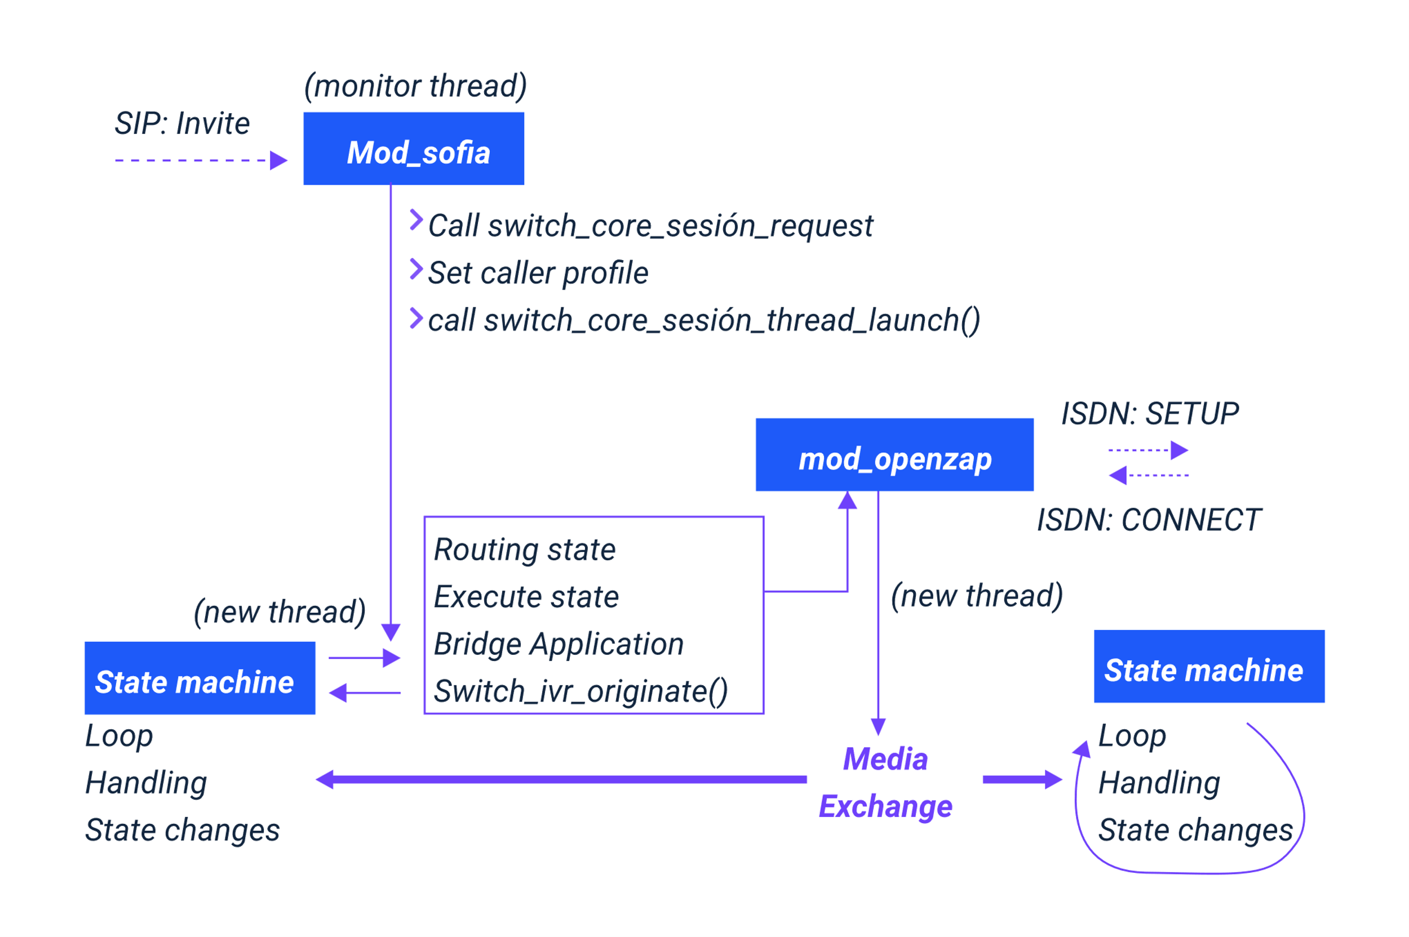

# Gestión de fallos

La gestión de fallos se basa fundamentalmente en detectar y subsanar todos aquellos malfuncionamientos que puedan surgir durante el desarrollo de las funciones de cualquier sistema, y puede desarrollarse bien sea de manera proactiva, si sus especificaciones se dirigen a la anticipación de fallos, o de manera reactiva, en caso de que su gestión se desarrolle posteriormente a la ocurrencia de estos.

Así las cosas, al aplicarse gestión de fallos proactiva, las herramientas utilizadas se basarán en tareas de monitoreo a los parámetros del sistema identificados como críticos y determinantes, para la probabilidad de ocurrencia que pueden ser las pérdidas en la red, las llamadas simultáneas o el retardo.

Si se trata de gestión reactiva por su parte, será fundamental la respuesta rápida a la identificación y ocurrencia del fallo, siendo la minimización en los tiempos de respuesta su foco principal.

## Gestión de fallos en Asterisk

Asterisk genera archivos “logfiles”, que registran lo que sucede en un periodo de tiempo, estos archivos son la herramienta para obtener los datos sobre los errores por medio de cat/var/log/asterisk/full.

Para la depuración, existen también aplicaciones como NoOp() que significa sin operación, la cual facilita la depuración en tiempo real; Verbose que funciona igual que NoOp, pero a diferencia de esta, Verbose permite especificar el nivel de detalle, o DumpChan, que arroja la información del canal en curso.

La estructura “Tail” también escribe la última parte de un archivo “tail” [opción...][archivo…], se utiliza para monitoreo de archivos de registro crecientes.

## Gestión de fallos en FreeSwitch

En el sistema de FreeSwitch, para la gestión de fallos, se centra en consultar los “logs files” del módulo “mod_logfile”.

Ingresando mediante la consola con la secuencia cat/usr/local/FreeSwitch/log/FreeSwitch.log se podrá observar en detalle lo que ha sucedido en el sistema en tiempo real, como errores, “warnings”, alertas, notificaciones, información, etc.

Para información reciente se debe usar la orden tail –f que proporciona información detallada de las últimas operaciones.

## Gestión de la configuración

La gestión de la configuración hace referencia a las acciones permanentes y periódicas de la red, de manera que se posea control del estado actual de la misma por medio de las tareas propias del ciclo de gestión de la configuración, que consiste en labores de monitoreo, mediante las cuales se recolecta información valiosa, a partir de la cual se toman decisiones oportunas de modificación de la configuración actual como parte de la gestión de cambios, y se generen a su vez, los reportes pertinentes del proceso, así como todos los cambios que tengan lugar en la red de datos, llámense actualizaciones, sustituciones, instalación de “hardware” y “software”, etc.

### Gestión de la configuración en Asterisk

El proceso de configuración de esta central puede realizarse en modo texto (intérprete de comandos), o modo gráfico, el cual se recomienda para más facilidad y puede realizarse mediante el uso de FreePBX u otra interfaz gráfica, finalmente cualquier operación de la PBX se gobierna desde un fichero .conf sin importar su nivel. Algunos de los ficheros más conocidos son:

* **asterisk.conf**

Para la localización de todos los componentes de Asterisk como sonidos, “scripts”, entre otros.

* **modules.conf**

Indica cuáles son los módulos a cargar al inicializarse.

* **logger.conf**

Determina dónde guardar los .log o archivos de registro y el nivel de detalle deseado.

* **manager.conf**

Mediante la herramienta Asterisk manager, configura las restricciones de seguridad de conexión.

* **sip.conf**

Instrucciones de configuración para interactuar utilizando el protocolo SIP, al igual que el fichero iax.conf para interactuar con el protocolo IAX o el h323.conf en el caso de interactuar con otros dispositivos y utilizar el protocolo h323.

### Gestión de la configuración en FreeSwitch

El sistema FreeSwitch puede configurar los módulos, aplicaciones, extensiones a través de interfaces gráficas como FusionPBX, diligenciando las casillas habilitando/deshabilitando según corresponda. También de la misma manera que con Asterisk, FreeSwitch puede configurar mediante comandos, modificando los distintos archivos de configuración. Al iniciar FreeSwitch en log/FreeSwitch.xml.fsxml se almacena todos los archivos de configuración.

Los archivos de configuración se encuentran ubicados en el directorio conf en formato XML:

* **autoload_configs**

Contienen información de configuración para los módulos.

* **Dialplan**

Configuración del plan de mercado.

* **“Directory”**

Contiene los usuarios registrados para el uso del FreeSwitch como PBX.

* **jingle_profiles**

Uso del protocolo.

* **Lang**

Manejo del idioma.

* **mrcp_profiles**

Uso de reconocimiento de voz.

* **sip_profiles**

Parámetros de comunicación con SIP.

## Gestión de la contabilidad

En este aspecto, la gestión consiste en la posibilidad de medir la red, de manera que sea posible determinar quién se excede en el uso del servicio, generar informes contables de uso, estadísticas de consumo y demás reportes útiles para la contabilidad, midiendo los parámetros de utilización de red, tanto de manera individual como en grupo y que puedan regularse de manera adecuada. Identificándose para esta gestión como objetivos principales la obtención de datos estadísticos que permitan la aplicación de tarifas, la gestión de usuarios autorizados mediante usuario, contraseña, permiso y las labores de administración de la operación de equipos tales como “backups” y sincronización.

### Gestión de la contabilidad en Asterisk

Asterisk permite la gestión de la contabilidad al igual que la gestión de la configuración por medio de modo texto (intérprete de comandos) o modo gráfico, recomendado para más facilidad. En el caso de FreePBX permite posibilidades de consulta de información de la ocurrencia de eventos en periodos de tiempo determinados, como la generación de estadísticas, la información de las llamadas activas, internas o externas, niveles de cargas del sistema, velocidad, números de canales activos entre otras características con las ventajas de una interfaz gráfica.

### Gestión de la contabilidad en FreeSwitch

El sistema FreeSwitch realiza la gestión de las configuraciones de administración o contabilidad, tales como registro de llamadas, estadísticas, porcentajes, datos de la red, facturación, estados, duración, a través de interfaces gráficas como FusionPBX, diligenciando los parámetros a solicitar, ejemplo, solicitud de información en un rango de fechas. El registro y visualización de los datos de administración permiten analizar, medir y tomar decisiones.

## Gestión de las prestaciones

Se trata del proceso de alistamiento y la proyección de la red; esta labor se realiza conociendo el rendimiento de la red actual de manera que sea posible, por ejemplo, determinar la eficiencia de la red en relación a la inversión ejecutada al establecerla, buscando que el rendimiento se mantenga en niveles aceptables, bajo estos parámetros definidos. Se emplean para ello funciones que se encargan de medir valores asociados a la calidad del servicio (concepto de QoS), parámetros como retardo o latencia, “jitter” (variaciones en el retraso), pérdidas de paquetes, ráfagas de pérdida, etc.

### Gestión de las prestaciones en Asterisk

Las funciones o aplicaciones empleadas para esta gestión en Asterisk, son las que miden los parámetros asociados a niveles de calidad de servicio, algunas de las más reconocidas son:

* **Wireshark.** También es conocida como Ethereal, con interfaz gráfica y posibilidad de filtrado es un analizador de protocolos.
* **AQUA VQM Asterisk 4.** Permite pruebas sobre la voz en cuanto a percepción y calidad, como también control a la calidad del audio, a la par que, como herramienta de código abierto, brinda posibilidades de pruebas con menús IVRS, informes, “test” de marcado, entre otras características.

**Gestión de las prestaciones en FreeSwitch**

En la telefonía IP es de gran importancia monitorear, analizar y evaluar las redes, se tienen herramientas que mediante la interfaz gráfica que posee se puede analizar el comportamiento de la misma:

* **Wireshark.** Esta herramienta es funcional para la mayoría de los sistemas operativos como Windows, Linux, macOS, es “software” libre, simple y eficiente, contiene complementos enfocados en VoIP y es de gran utilidad para detectar errores de señalización SIP y flujos de medios RTP.
* **VoIPmonitor.** Herramienta que permite rastrear los paquetes en la red, analiza la calidad de las llamadas, decodifica la voz. Es de código abierto y de fácil instalación. Analiza en tiempo real el comportamiento de los protocolos SIP y RTP.

## Gestión de la seguridad

Para garantizar la seguridad del sistema, la gestión se lleva a cabo de manera que se definan políticas de restricción de acceso y las buenas prácticas de seguridad en la información, esto es seguridad básica a través del uso de contraseñas seguras actualizables en periodos de tiempo, media a través del monitoreo continuo de los “log”, notificaciones o cambio de puertos y seguridad directamente en la aplicación utilizada.

#### Gestión de la seguridad en Asterisk

En la aplicación como tal, pueden emplearse buenas prácticas como salas de conferencias con contraseña, asociar extensión por IP de ser posible, limitar el tiempo de llamadas según la extensión, cifrar comunicaciones y registros usando TLS (seguridad en la capa de transporte) y SRTP (“Secure Real–Time Transport Protocol”). Asterisk a su vez, permite la autenticación de usuarios, verificación de privilegios, proporciona “logs” de registro de eventos, es importante siempre la implementación de antivirus compatibles y la utilización de las IPtables, en las que se definen políticas para el filtrado del tráfico, es decir como un “firewall” perfectamente configurable.

### Gestión de la seguridad en FreeSwitch

Gestionar la seguridad en el sistema FreeSwitch permite mitigar riesgos que puedan afectar la red. Algunos parámetros a tener en cuenta, son:

* 1. Manejo de contraseñas robustas.
  2. Actualización de parches en los SO.
  3. Antivirus actualizado.
  4. Configuración de IDS.
  5. Identificación de IPs.
  6. Configuración de reglas en el “Firewall”.
  7. Asignación de perfiles y permisos.
  8. Protocolo de encriptación.

A continuación, en el siguiente video, encontrará un resumen general de la gestión de: configuración, fallos, prestaciones, contabilidad, y seguridad de los sistemas Asterisk y FreeSwitch.

1. Gestión del Sistema PBX

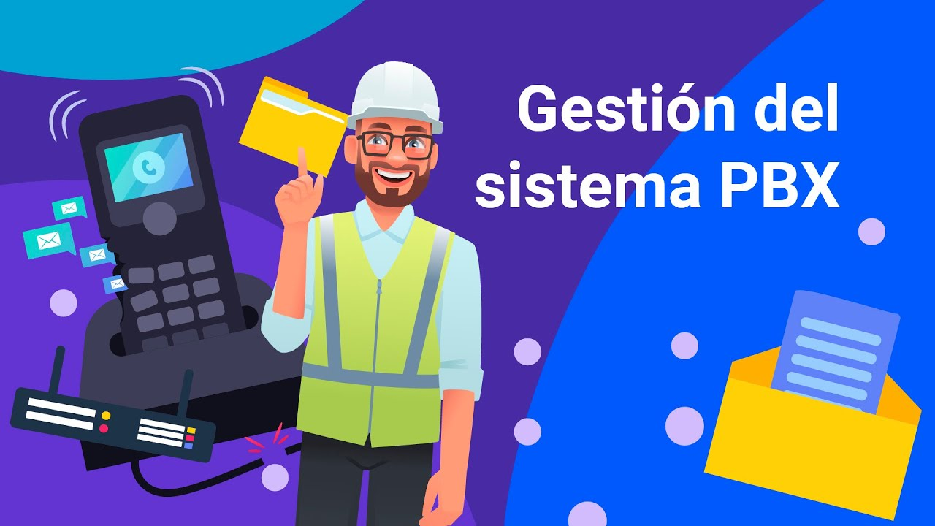

[**Enlace de reproducción del video**](https://www.youtube.com/watch?v=dEfQnwoP8hw)

|  |
| --- |
| **Síntesis del video: Gestión del Sistema PBX** |
| El video sobre "Gestión del Sistema PBX" abarca cinco áreas clave para una gestión efectiva de las redes PBX: configuración, fallos, prestaciones, contabilidad y seguridad.   * Gestión de configuración: consiste en monitorizar y actualizar la red de forma constante. Se utilizan herramientas como Aster y FreePBX que ofrecen interfaces gráficas y de texto para la gestión. * Gestión de fallos: se divide en proactiva y reactiva. La proactiva implica el monitoreo constante de elementos críticos para prever fallos. La reactiva se enfoca en minimizar el tiempo de respuesta tras un fallo. * Gestión de contabilidad: centrada en la tarificación y la generación de informes de uso. Permite determinar qué recursos son consumidos, por quién y en qué medida. * Gestión de prestaciones: se focaliza en medir y proyectar el rendimiento de la red para asegurar una eficiencia óptima y un buen retorno de la inversión. * Gestión de Seguridad: busca garantizar la integridad, confidencialidad y disponibilidad de los datos. Incluye la implementación de buenas prácticas, como el uso de contraseñas robustas, reglas de firewall y sistemas de detección de intrusos.   Ambos sistemas, Aster y FreePBX, ofrecen capacidades para manejar todas estas áreas, tanto en interfaces gráficas como en modo texto. |

Síntesis

En el siguiente mapa conceptual, se resumen los conceptos vistos en este componente formativo.

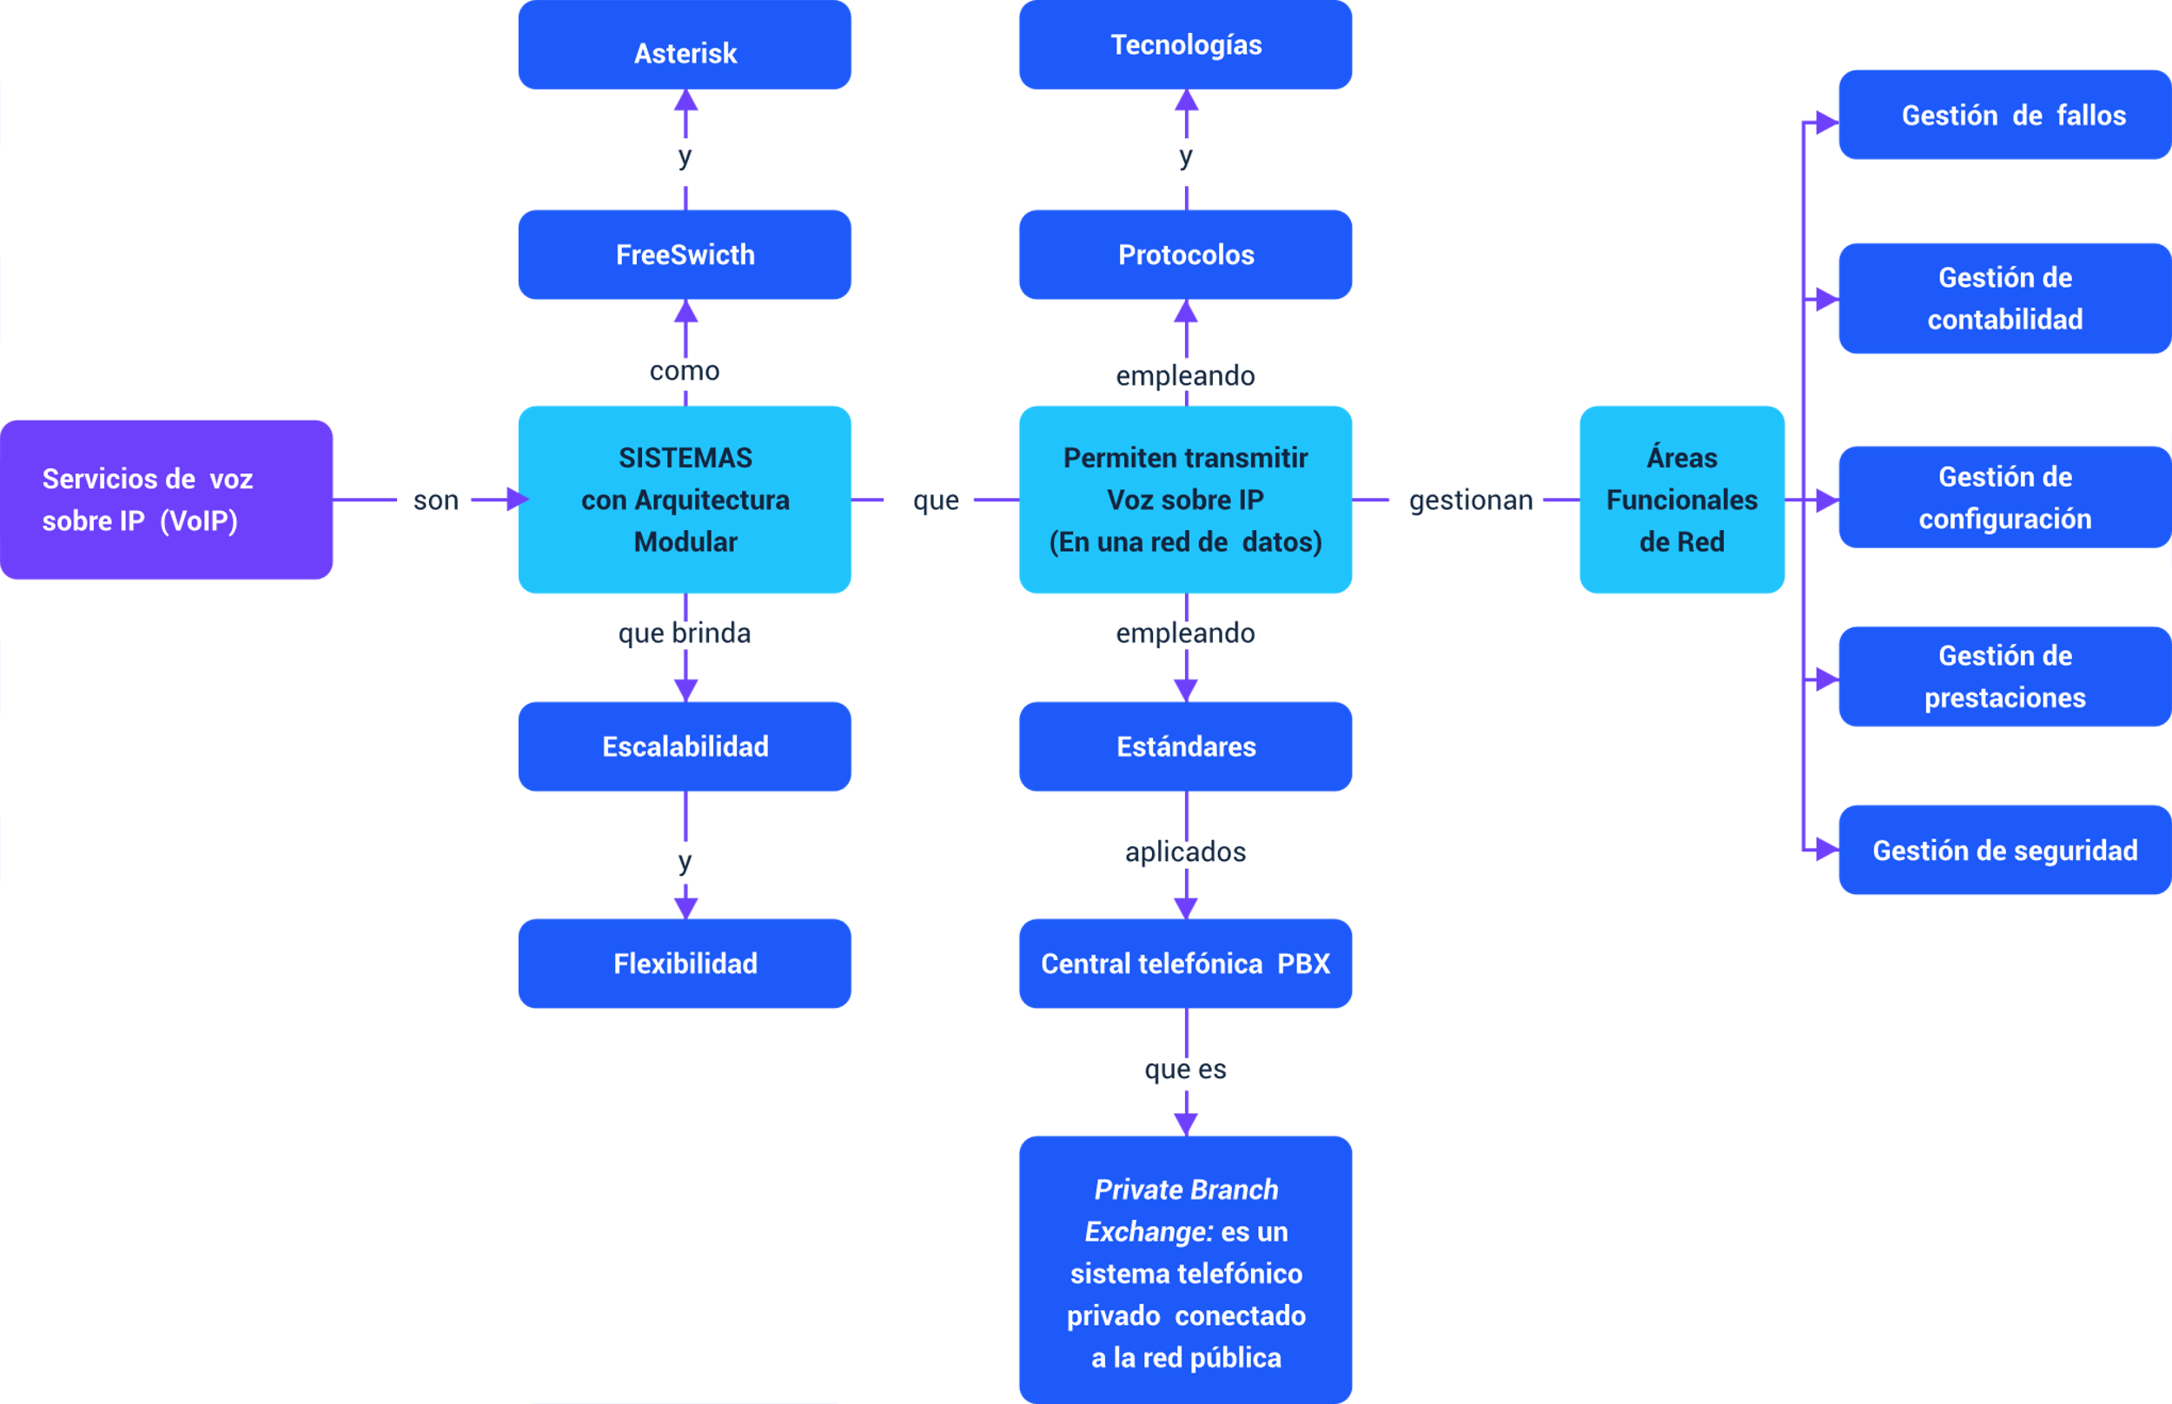

La imagen ilustra cómo los servicios de voz sobre IP (VoIP) son proporcionados por sistemas modulares, como Asterisk y FreeSwitch, que ofrecen escalabilidad y flexibilidad. Estos sistemas operan utilizando tecnologías y protocolos específicos para transmitir voz sobre una red de datos, apoyándose en estándares aplicados en centrales telefónicas como la PBX. Además, se destacan áreas funcionales que gestionan distintos aspectos de la red, desde la seguridad hasta la gestión de contabilidad.

Material complementario

|  |  |  |  |
| --- | --- | --- | --- |
| Tema | Referencia | Tipo de material | Enlace del recurso |
| Gestión VoIP | Moya, F. (2010). Análisis de herramienta de gestión de VoIP. Departamento de Ingeniería de Sistemas y Automática. | Sitio web | <https://biblus.us.es/bibing/proyectos/abreproy/11920/fichero/Cap%C3%ADtulo+1.pdf> |
| Tutorial completo de Asterisk | Redes Plus. (2019). Tutorial completo de asterisk [Vídeo]. YouTube. | Video | <https://www.youtube.com/watch?v=yCpPo6aeKU4> |
| Asterisk QoS | voip-info.org. (2005). Asterisk QoS | Sitio web | <https://www.voip-info.org/asterisk-qos/> |
| Asterisk | voip-info.org. (2021). Asterisk. | Sitio web | <https://www.voip-info.org/asterisk/> |
| FreeSwitch | FreeSwitch. (2020). FreeSwitch. FreeSwitch.org. | Sitio web | <https://signalwire.com/freeswitch> |

Glosario

**ACD (“Average Call Duration”):** duración media de llamada. Nos da la duración media de las llamadas en segundos.

**Billing “software”:** programa de facturación. Se suele denominar así al programa que tarifica las llamadas telefónicas.

**Cliente SIP**: “software” donde se configura la línea SIP para que pueda realizar y recibir llamadas y otras funcionalidades prestadas por el sistema.

**DTMF (“Dual-Tone Multi-Frequency”):** sistema de marcación numérica por tonos.

**Gateway VoIP:** dispositivo que permite conectar varios dispositivos analógicos, de manera que estos puedan utilizar servicios VoIP.

**PBX (“Private Branch Exchange”):** es como denominan los ingleses a las centralitas.

**SIP (“Session Initiation Protocol”):** es un protocolo que permite el establecimiento de sesiones multimedia entre dos o más usuarios.

**“Softphone”:** es un cliente SIP “software”.

**Teléfono IP**: cliente SIP con facilidades de, al menos, teclado numérico, micrófono y auricular.

Referencias bibliográficas

Beekman, G. (2005). *Introducción a la informática (traductor Díaz Martín, José Manuel).* Pearson educación.

Domínguez, O. G. (2016). *Fundamentos de Redes de Voz IP*: 2ª Edición. IT Campus Academy.

Moya, F. (2010). *Análisis de herramienta de gestión de VoIP*. Departamento de Ingeniería de Sistemas y Automática.

Pérez, B. (2014). *Asterisk PBX: Aprende a crear y diseñar soluciones de telefonía IP desde cero: Implementa, Aministra y Soluciona problema en Asterik.* Bernardo Perez.

Créditos

| Nombre | Cargo | Centro de Formación y Regional |
| --- | --- | --- |
| Claudia Patricia Aristizábal | Líder del Ecosistema | Dirección General |
| Rafael Neftalí Lizcano Reyes | Responsable de Línea de Producción | Centro Industrial del Diseño y la Manufactura - Regional Santander |
| Jorge Eliécer Loaiza Muñoz | Instructor | Centros de Servicios y Gestión Empresarial - Regional Antioquia |
| Carlos Mauricio Tovar Artunduaga | Instructor | Centros de Servicios y Gestión Empresarial - Regional Antioquia |
| Ana Catalina Córdoba Sus | Metodólogo para formación virtual | Centro Industrial del Diseño y la Manufactura - Regional Santander |
| Carmen Alicia Martínez Torres | Animador y Productor Multimedia | Centro Industrial del Diseño y la Manufactura - Regional Santander |
| Wilson Andrés Arenales Cáceres | Storyboard e ilustración | Centro Industrial del Diseño y la Manufactura - Regional Santander |
| Camilo Andrés Bolaño Rey | Locución | Centro Industrial del Diseño y la Manufactura - Regional Santander |
| Blanca Flor Tinoco Torres | Diseñador de Contenidos Digitales | Centro Industrial del Diseño y la Manufactura - Regional Santander |
| Andrea Paola Botello De la Rosa | Desarrollador Full-stack | Centro Industrial del Diseño y la Manufactura - Regional Santander |
| Emilsen Alfonso Bautista | Actividad didáctica | Centro Industrial del Diseño y la Manufactura - Regional Santander |
| Daniel Ricardo Mutis Gómez | Evaluador para Contenidos Inclusivos y Accesibles | Centro Industrial del Diseño y la Manufactura - Regional Santander |
| Zuleidy María Ruíz Torres | Validador de Recursos Educativos Digitales | Centro Industrial del Diseño y la Manufactura - Regional Santander |
| Luis Gabriel Urueta Álvarez | Validador de Recursos Educativos Digitales | Centro Industrial del Diseño y la Manufactura - Regional Santander |